**TCL华星光电2024届全球校园招聘**

从2009年到2023年

从荒草地到中国标杆智能工厂

从“缺芯少屏”到“屏行未来”

现在

我们的产品覆盖电视、手机、笔记本等全类型显示

4W+星厂人的极致追求和匠心打磨

让屏幕里的世界更精彩，让生活无处不显示

加入TCL华星光电

和我们一起探索世界的另一面！

**【公司简介】**

TCL华星光电技术有限公司（简称“TCL华星”）成立于2009年，是一家专注于半导体显示领域的创新型科技企业。作为全球半导体显示龙头之一，TCL华星以深圳、武汉、惠州、苏州、广州、印度为基地，拥有9条面板生产线、5大模组基地，投资金额超2600亿元。

TCL华星积极布局下一代Mini LED、Micro LED、柔性OLED、印刷OLED等新型显示技术，产品覆盖大中小尺寸面板及触控模组、电子白板、拼接墙、车载、电竞等高端显示应用领域，构建了在全球面板行业的核心竞争力。

2022年，TCL华星TV面板市场份额稳居全球第二，55吋和75吋产品份额全球第一，65吋产品份额全球第二，8K高端电视面板市场份额稳居全球第一；商显产品出货量全球第二，其中，交互白板市场份额全球第一；电竞显示器市场份额全球第一；LTPS平板出货量全球第一，LTPS笔电出货量全球第二，LTPS车载出货跻身全球前五；LTPS手机面板出货量保持全球第三。

**【人才培养】**

集聚全球顶尖半导体显示技术与材料人才团队, 海内外顶尖技术专家和管理团队，汇聚大陆、台湾、韩国等业内资深研发人员；总人数（含OP）4万人；硕士以上占职员23%；海外人才2000+，研发人员21%以上。

双通道晋升体系——*体系化的晋升，看得见的未来*

﹡管理通道（基于领导力的系列）：

新人——助理专员/工程师——专员/工程师——高级专员/工程师——科级组织负责人——部级组织负责人——总监/中心/厂/处负责人——公司级组织负责人

﹡专业通道（基于任职资格的专业能力）：

新人——助理专员/工程师——专员/工程师——高级专员/工程师——资深工程师/经理——杰出工程师/高级经理——首席工程师/（专业）总监——科学家——首席科学家

**【招聘细则】**

* 招聘岗位

|  |  |  |  |  |  |
| --- | --- | --- | --- | --- | --- |
| 序号 | 岗位 | 学历需求 | 招聘人数 | 岗位方向 | 专业需求 |
| 1 | 制造岗 | 本科  硕士 | 700 | 工程技术类/生产管理类 | 材料类、电气类、电子信息类、工业工程类、化学类、机械类、物理学类、自动化类等 |
| 2 | 研发岗 | 本科  硕士  博士 | 600 | 电子设计类/技术研发类 | 电子信息类、自动化类（图像处理）、电气类、软件开发与显示算法相关专业、微电子类、半导体物理类、光电类、透明显示、柔性显示、裸眼3D显示、氧化物(IGZO)TFT开发、半导体器件方向等 |
| 3 | 职能岗 | 本科  硕士 | 300 | 产品管理类/品质管理类/营销与销售类/战略与企管类/财经类/供应链类/审计类/基建动力与环境安全类/行政与公共关系类/人力资源类/翻译类/法务类 | 安全科学与工程类、电气类、环境科学与工程类、能源动力类、土木类、材料类、电子信息类、机械类、管理类、工业工程类、人力资源管理、心理学类、财务管理、会计学、物流管理、电气工程及自动化、自动化类、经济类、贸易类、统计学类、民商法学、国际经济法、审计学、民商法 |

* 招聘对象

2024届应届毕业生，本/硕/博

毕业时间：2024年1月—2024年12月

* 工作地点

深圳、武汉、惠州、广州、苏州

* 校招行程

（1）线下行程：

请大家关注公众号“华星招聘”相关信息

（2）简历投递

简历投递起止时间：即日起至12月31日

笔面试开始时间：9月中旬

**【招聘流程】**

简历投递 → 在线测评 → 面/笔试（研发岗） →二面→签约录用

**【即刻网申】**

1. 微信端：关注【华星招聘】公众号，点击【校园招聘】→【校招岗位】，投递简历；
2. 电脑端：登录【TCL官方网站】（campus.tcl.com），选择所属机构【TCL华星光电】,

进行在线网申；

1. 内部推荐：找到TCL华星光电的师兄师姐、24届校园大使以及24届签约学生，请Ta提供内推码。在网申时填入Ta分享的内推码即可，内推简历可优先安排面试。

**扫码投递简历：**

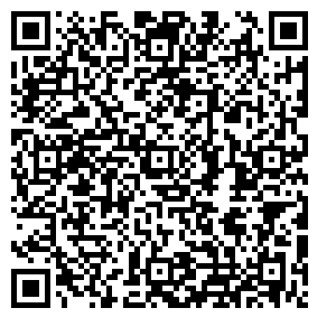

**华星招聘官方公众号：**

